一、填空题
1.已知命题公式G＝R∧(¬(P→Q) )，则G的主析取范式是_________________.
二、选择题
1.下列命题为假命题的是（ ）
A.如果2是偶数，那么一个公式的析取范式惟一
B.如果2是偶数，那么一个公式的析取范式不惟一
C.如果2是奇数，那么一个公式的析取范式惟一
D.如果2是奇数，那么一个公式的析取范式不惟一
2.下列等价式成立的有( )
A.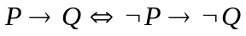 B.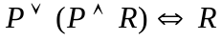
C.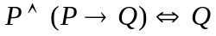 D.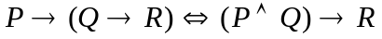
3.若公式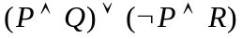的主析取范式为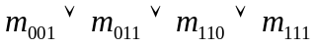，则它的主合取范式为( )
A.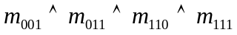 B.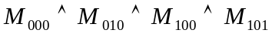
C.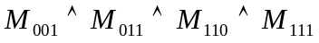 D.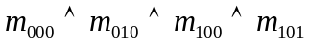
4.下列命题中不正确的是（ ）
A.x∈{x}-{{x}} B.{x}⊆{x}-{{x}}
C.A={x}∪x,则x∈A且x⊆A D.A-B=∅⇔A=B
5.下列表达式正确的有( )
A.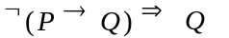 B.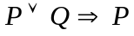 C.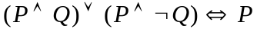 D.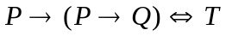
6.设P：2×2=5，Q：雪是黑的，R：2×4=8，S：太阳从东方升起，下列( )命题的真值为真。
A.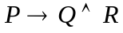 B.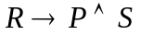 C.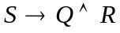 D.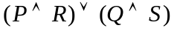
7.下列是真命题的有( )
- 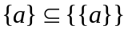 B．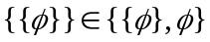 C．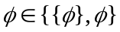 D．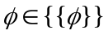

是永真式？( )
A.( ¬PQ)→(Q→¬R) B.P→(Q→Q) C.(PQ)→P D.P→(PQ)
9.设命题公式G＝¬(P→Q)，H＝P→(Q→¬P)，则G与H的关系是( )
(A) H⇒G (B) G⇒H (C)G <＝> H (D)以上都不是.
三、计算与证明题
1. 设命题公式G = ¬(P→Q)∨(Q∧(¬P→R)), 求G的主析取范式。
2. 通过求主析取范式判断下列命题公式是否等价：
(1) G = (P∧Q)∨(¬P∧Q∧R)
(2) H = (P∨(Q∧R))∧(Q∨(¬P∧R))

